Especificación de requisitos de software

Proyecto: Cook-Books
Revisión [2.00]

 |  | Abril de 2014

Ficha del documento

Fecha | Revisión | Autor | Verificado
28/04/2014 | 2.00 | Grupo G32

Documento validado por las partes en fecha:

Por el cliente | Por la empresa suministradora
Aclaración | Aclaración

Contenido
Ficha del documento 2
Contenido 5
1 Introducción 6
1.1 Propósito 6
1.2 Alcance 6
1.3 Definiciones, acrónimos y abreviaturas 6
1.4 Referencias 6
1.5 Resumen 6
2 Descripción general 6
2.1 Perspectiva del producto 6
2.2 Funcionalidad del producto 6
2.3 Características de los usuarios 7
2.4 Restricciones 7
2.5 Suposiciones y dependencias 7
2.6 Evolución previsible del sistema 7
3 Requisitos específicos 7
3.1 Requisitos comunes de los interfaces 7
3.2 Requisitos funcionales 8
3.3 Requisitos no funcionales 8
3.4 Otros requisitos 9
4 Apéndices 9

Introducción

Propósito
- El propósito del documento es describir los requerimientos necesarios para la implementación del sistema Cook-Books
- Este documento está dirigido a la Consultora de Software G32 y a los dueños de Cook-Books

Alcance
- La Consultora G32 creará el software Cook-Books, un sistema online para la venta y administración de libros.
- Este documento está dirigido sólo a la Consultora G32 y a los representantes del actual negocio Cook-Books.

Definiciones, acrónimos y abreviaturas
- online : en linea, con acceso a internet.
- offline: sin linea, sin acceso a internet.
- Lenguajes de programación: estructura que, con una cierta base sintáctica y semántica, imparte distintas instrucciones a un programa de computadora.
- sistemas operativos: software básico de una computadora que provee una interfaz entre el resto de programas del ordenador, los dispositivos hardware y el usuario.
- base de datos: colección de información organizada de forma que un programa de ordenador pueda seleccionar rápidamente los fragmentos de datos que necesite.
- servidor web: sirve contenido estático a un navegador, carga un archivo y lo sirve a través de la red al navegador de un usuario.
- copyright: Derecho que tiene un autor, incluido el autor de un programa informático.
- web browser: navegador de internet. Programa que permite al usuario visitar diferentes sitios web.
- Altas: hace referencia a la agregación de un determinado elemento a la base de datos.
- Bajas: hace referencia a la eliminación de un determinado elemento a la base de datos

Referencias
Referencia | Titulo | Fecha | Autor
1 | Entrevista al cliente E-0001 | 03/04/14 | G32
2 | Logotipo de la empresa | 04/04/14 | Cliente
3 | Estándar IEEE 1058 | 1998 | IEEE

Resumen
Este documento provee una vista general de los requisitos del software a desarrollar, y está diseñado para ser leído fácilmente para aquellos con una comprensión básica en informática.
En la siguiente sección Nº2 se buscara reflejar una descripción clara del producto y de los usuarios del sistema, indicando sus características, funcionalidades, restricciones y evolución del sistema, entre otros. En la sección Nº 3 se describirán los requisitos específicos, tanto de la interfaz como también de los requisitos funcionales y no funcionales del producto, entre otras cosas. Por ultimo en la ultima sección del documento, la N°4 se mencionan los apéndices al documento.

Descripción general

Perspectiva del producto
Cook-Books está diseñado como un producto independiente, ya que no es parte de un sistema mayor, en forma de un sitio web, accesible desde cualquier computadora con una conexión a internet.
No es un sistema totalmente autónomo, ya que depende de un sistema de verificación de tarjeta o verificación de pago (PayPal u otro) externo al sistema.

Funcionalidad del producto
El sistema permitirá realizar las siguientes funcionalidades por tipo de usuario:

- El usuario visitante puede:
- Visualizar el catálogo de libros
- Filtrar el catálogo de libros
- Ver el detalle de un libro
- Registrarse en el sitio
- Ver sección de ayuda del sitio
- El usuario registrado puede:
- Visualizar el catálogo de libros
- Filtrar el catálogo de libros
- Ver el detalle de un libro
- Agregar libros al carrito de compras.
- Efectuar la compra de libros del carrito.
- Modificar datos del perfil de usuario
- Ver estado de pedidos y compras.
- Ver sección de ayuda del sitio
- El usuario administrador puede:
- Modificar datos de un usuario
- Dar de baja a un usuario
- Ver los registros de usuarios
- Filtrar los registros de usuarios
- Ver los pedidos de libros
- Filtrar los pedidos de libros
- Modificar el estado de un pedido
- Dar de alta un libro
- Dar de baja un libro
- Modificar un libro

Características de los usuarios

Tipo de usuario | Usuario visitante
Formación | Uso de PC. Uso de un navegador web.
Actividades | Ver el catalogo libros  Buscar libros por algún criterio.  Ver en detalle un libro en particular.  Registrarse como un usuario registrado en el sistema.  Ingresar a la sección de ayuda de la pagina.  Ingresar a la sección de contacto.

Tipo de usuario | Usuario registrado
Formación | Uso de PC. Uso de un navegador web.
Actividades | Iniciar sesión en el sistema como un usuario cliente.  Ver el catalogo libros  Buscar libros por algún criterio.  Ver en detalle un libro en particular.  Agregar libros en un 'carrito de compras'.  Realizar el pago de la compra.  Ver estado de compras.  Editar perfil de usuario.  Ingresar a la sección de ayuda de la pagina.  Ingresar a la sección de contacto.

Tipo de usuario | Administrador
Formación | Uso de PC. Uso de un navegador web.
Actividades | Iniciar sesión en el sistema como usuario administrador.  Administrar usuarios, darlos de baja, visualizar su perfil y sus compras.  Manejar el catálogo de libros: dar altas de libros, bajas y realizar modificaciones.  Administrar pedidos de usuarios: confirmarlos o cancelarlos.

Restricciones
La única restricción dada por el cliente es que el sistema este implementado en un entorno web, para que sea accedido a través de internet por cualquier computadora de escritorio.

Suposiciones y dependencias
El producto está diseñado para accederse desde cualquier computadora de escritorio con acceso a internet. Esto incluye el acceso desde los sistemas operativos (GNU/Linux, Windows, MacOS) y los navegadores web (Chrome, Firefox, Internet Explorer) más conocidos.
Además el sistema se conectará con el sistema de cobro de las tarjeta de crédito.

Evolución previsible del sistema
Modificación del sistema para ser accedido desde dispositivos móviles.

Requisitos específicos

Requisitos comunes de los interfaces

Interfaces de usuario
El sitio web consta de una página principal, donde se muestra el título del sitio y el logo del negocio suministrado por el cliente (2). El cuerpo de la página muestra el catálogo de libros más vendidos.
Debajo del título de la web se muestran botones que permiten al usuario Registrarse o Iniciar Sesión, Ayuda y Contacto.
La paleta de colores del sitio deben acomodarse a los colores del logo actual del negocio.
Además existen otras secciones como: ayuda, contacto.

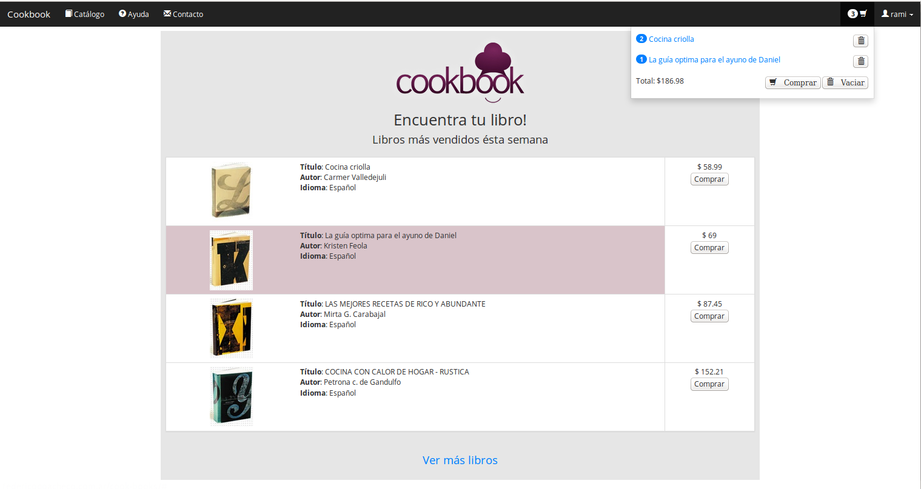

Interfaces de hardware
N/A

Interfaces de software
El sitio web está pensado para visualizarse sobre cualquier navegador web actual(Firefox, Chrome, Explorer) ejecutándose en cualquier sistema operativo desde una computadora de escritorio. Además el servidor utiliza el siguiente software: MySQL Server 5.5 y PHP versión 2.02
Comunicación con el servidor externo de la tarjeta de crédito.

Requisitos funcionales
N/A (se especificará en otro documento).

Requisitos no funcionales

Requisitos de rendimiento
- El sistema podrá ser accedido desde por lo menos 5000 computadoras simultáneamente.
- El sistema responde en menos de 5 segundos las operaciones realizadas por los usuarios.
- El 95% de las operaciones sobre el catálogo de libros se realizan en menos de 1 segundo.

Seguridad
El sistema contará con un sistema de usuarios que permitirá a usuarios y administradores del sitio autenticarse utilizando un nombre de usuario y contraseña. Esta información será guardada en una base de datos accedida mediante una contraseña y administrada por alguien del equipo de G32

Fiabilidad
El sistema garantiza una tasa de errores menores al 0.001% en transacciones.

Disponibilidad
El sitio web debe estar disponible 99% del tiempo online y accesible para cualquier persona que intenta conectarse a través de la web, excepto cuando se esté realizando el mantenimiento del sistema.

Mantenibilidad
El sistema será mantenido de forma remota por alguien del personal de G32.
Una vez por mes un técnico realizará pruebas de diagnóstico sobre la base de datos del sistema y sobre el servidor web.
El sistema tendrá un resguarde de la información (backup) cada 1 meses realizado por el equipo de G3 hasta el plazo de 1 año desde la entrega del software.

Portabilidad
N/A

Otros requisitos
El sistema deberá tener en cuenta las leyes y regulaciones de copyright aplicables a los libros mantenidos por el sistema y con las leyes de protección a los datos personales de los usuarios.

Apéndices

Entrevista: e-0001. (1)

